CH02

- 填充題
1. 電腦儲存或傳遞資料的最小單位為 。
【解答】 位元

2. 位元的英文名稱bit，是 的簡稱。
【解答】 binary digit

3. 一個位元組（byte）有幾個位元？ 。
【解答】 8

4. 出現“鋸齒狀”的數位化照片常是因為 不夠所致。
【解答】 解析度

5. UTF-16編碼方式以幾個位元為基本單元？ 。
【解答】16位元。

6. ASCII用幾個位元表示一個字符？ 。
【解答】 7

7. A的ASCII碼為 ;a的ASCII碼為 。
【解答】 65、97

8. 十進位 188.875的二進位表示法為 ；八進位表示法為 ；十六進位表示法為 。
【解答】 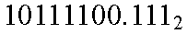、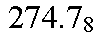、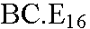

9. 假設一個整數儲存為8個位元（8-bit memory location），請填入下列空格：
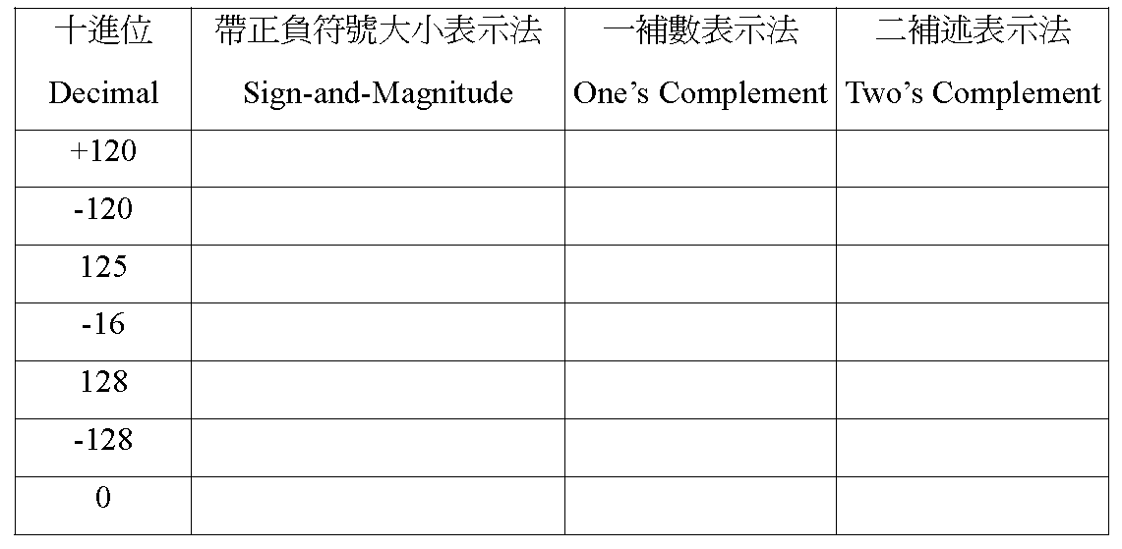
【解答】
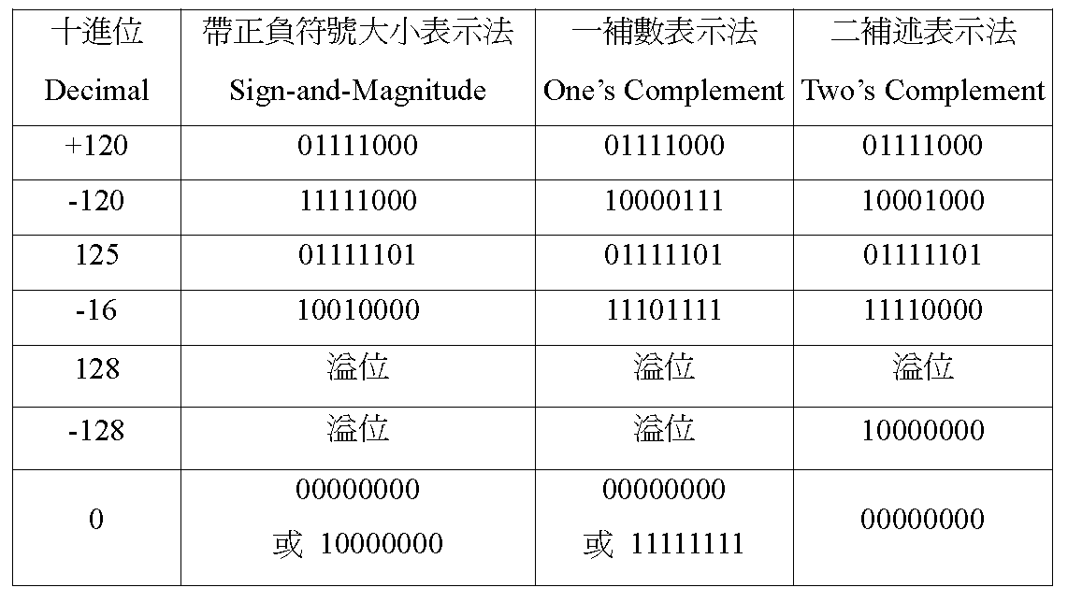

10. 請填入下列空格：
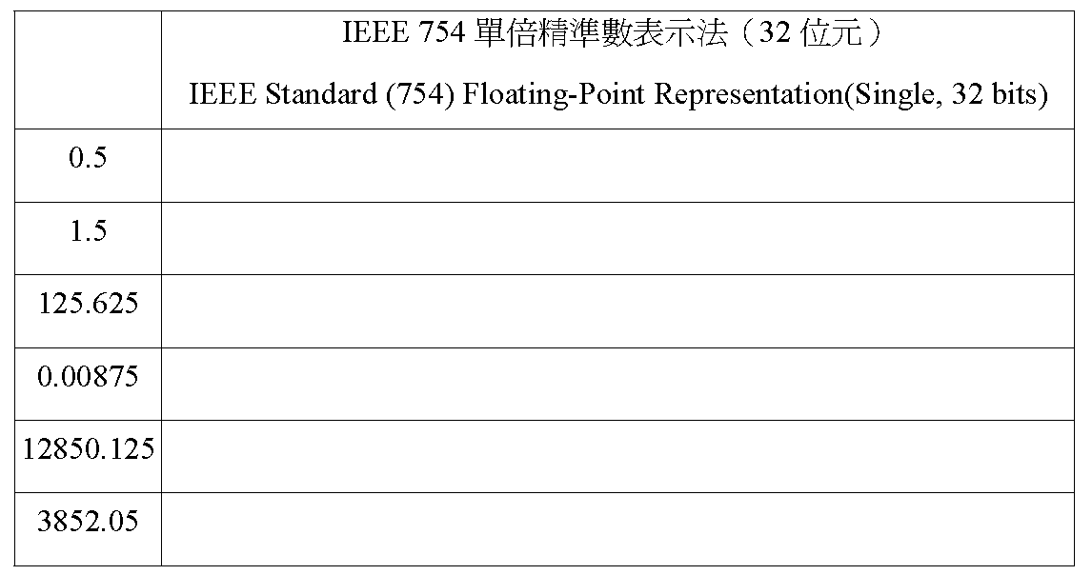
【解答】
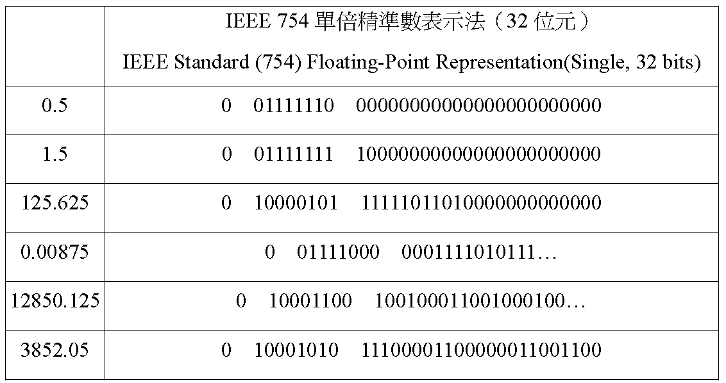

11. GB、KB、TB、MB四個位元組單位由小到大為 。
【解答】

12. 偶數個1做XOR的結果為 。
【解答】 0

二、問答題
1. 請查出你的中文名字的Unicode。
【詳解】
以UTF-16為例，趙（8D99）坤（5764）茂（8302）。[「趙」的UTF-16為「8D99」，UTF-8則為「E8B699」。]

2. 30個位元可以有多少種組合？
【詳解】
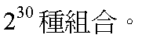

3. 需要至少多少個位元，才可以有六萬種以上的組合數？
【詳解】

4. 在電腦裡，我們需要處理的資料型態有哪些呢？
【詳解】
在電腦裡，我們需要處理的資料型態包括：數字、文字、語音、音樂、圖形、影像、影片及動畫等。

5. 列舉數位化的資訊的好處有哪些？
【詳解】
數位化的資訊好處多多，它方便我們編輯、處理、儲存、傳輸及播放，以便更有效精確地表達意念。我們可以用電腦來編輯及整合不同的數位化資訊，精確地安排各種複雜媒體出現的順序、時間及播放設備。我們也可利用電腦強大的處理及搜尋功能，提供多媒體的互動方式，加強虛擬實境的真實感。透過網際網路無遠弗屆的牽引，這些數位化的資訊也可即時地傳送到世界每一個角落。

6. 為什麼二補數表示法會成為目前電腦表示整數最常用的方法呢？
【詳解】
二補數的0只有一個，而且數學運算容易數位化實現。

7. 假設整數以二補數表示法儲存為8個位元（8-bit memory location），請執行100-38 這個運算，並解釋為什麼在此最左邊的進位可以忽略掉。
【詳解】
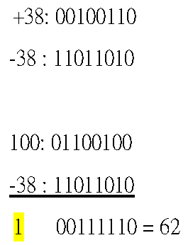
進位去掉
解釋:
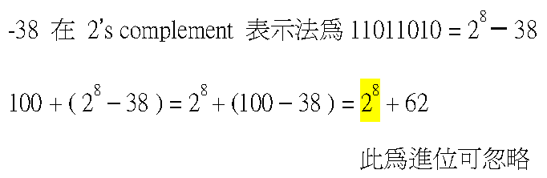

8. 假設整數以二補數表示法儲存為8個位元（8-bit memory location），請以二補數表示法進行下面這些數值的運算：
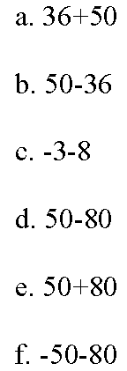
【詳解】
a86；b. 14； c. –11； d. –30； e. 溢位； f. 溢位。

9. 在IEEE 單倍精準數表示法（32位元）中，(a) 請估算最大的數可以表示成多大？ (b) 0.0會表示成怎樣的位元字串呢？
【詳解】

10. 下面哪一個有最多的位元組數：0.08TB、100KB、2.8MB及13GB？
【詳解】
0.08TB。

11. 請以六百進位表示十進位的一百萬。
【詳解】
十進位的一百萬在六百進位變成三位數2 466 400 。

12. 某大富豪的資產有一百億，也就是10 ,000,000,000。趙老一天的花費也差不多要10,000,000,000，可惜是指二進位的10,000,000,000₂，看起來嚇人，但算起來只有2¹⁰，也就是1024，不算多啦。請算一下十進位的10,000,000,000和二進位的10,000,000,000₂差了多少倍？
【詳解】

13. 請把10110.100011轉成IEEE 754標準的儲存格式。
【詳解】
0 10000011 01101000110000000000000

14. 請把這個IEEE 754標準格式0 01111111 10000000000000000000000的值算出來。
【詳解】
1.5

15. 請利用Wikipedia查詢ASCII、Unicode及IEEE 754的作法及其相關歷史資訊，寫下你的心得。
【詳解】
以點選英文版查詢即可。

